华南农业大学计算机科学与工程系

《面向对象程序设计》 课程设计评分表

题 目 |  | 通讯录管理系统
专业班级 |  | 2012软件工程R5 |  |  | 提交日期 |  | 2014.3.24
小组成员 |  | 学 号 | 姓 名 |  | 工作量% |  | 成绩  （指导老师填写）
组 长 |  | 201231000808 | 冯华江 |  | 40
组 员 |  | 201231000804 | 陈锴林 |  | 30
组 员 |  | 201231000826 | 全程 |  | 30
小组评分表
评分项目 |  |  |  |  |  |  |  | 分数
1．实现情况（15）：完成课程设计要求的情况
2．系统分析（10）：对系统的理解及分析的深入程度。
3．系统设计（20）：总体设计、具体设计、数据结构设计等。
4．程序设计（30）：面向对象程序设计方法与编程工具掌握水平。
5．界面设计（15）：界面美观程度、操作方式友好程度等。
6．论文撰写（10）：论文撰写的规范性、合理性等等。
小组总成绩：
教师签名 | 宋鸿陟 |  |  | 日 期

1.系统分析
1.1 题目：利用Swing技术以及文件系统实现通讯录管理系统
1.2 系统功能分析：
最基本的对信息的增删查改
学生信息分类采用树状结构，层次可以无限添加
信息可通过Excel文件导入导出
界面全键盘操作
按指定信息查询并统计
1.3 开发平台：
eclipse
工具包：POI 3.10：apache提供的关于office文件的操作工具，
SWT(Standard Widget Toolkit) Standard Widget Toolkit是一个开源的GUI编程框架
2.系统设计
2.1 系统总体结构：
系统总体模仿MVC架构实现，即前端单独实现，后端分成处理逻辑与数据存储来实现。
2.2 系统各个类及类之间关系设计：
类的设计分为三大类。其中Models包括用户模型User.java和分组模型Group.java，相应的Controllers为Users.java和Groups.java。而Views则根据系统功能需要做相应设计。
Models类的作用就是抽象出用户信息，并给出相应的getter和setter，方便Controllers对其中的数据进行管理和操作，目前在用户模型中有用户名、籍贯、年级专业、联系电话、邮箱和地址这六个可见信息，另外还有两个不可见信息， 分别是用户的uuid和所在分组的uuid。分组的uuid是在用户创建一个分组的时候系统自动分配给该分组的，用户的uuid则是在新建用户的时候创建。使用这两个uuid来唯一标识用户和分组，在删除的时候系统就不会因为用户信息或分组信息一样而混乱。
在两个controller中分别维护着两条链表，即用户信息链表和分组信息链表。
用户所有对数据的操作都是在两条链表中完成，然后定期将链表数据更新到文件中。 由于这个程序相对较小，没有特别突出使用MVC架构带来的好处，因此在一些地方 不需要严格按照规定来实现。
Views是用来与用户交互的。当Views中需要数据反馈给用户时，就要通过调用controllers提供的方法获取链表中相应的数据然后呈现在界面上。同样因为程序较小，实际中没有严格按照架构实现。Views中包含10个类，MainFrame为主界面，AboutFrame为关于界面，AnalyFrame为分析界面，HelpFrame为帮助界面，MessgFrame为信息界面，SearchingFrame为搜索界面。界面中设定Listener，当用户进行相关操作时调用controler的函数，完成相应操作。程序进入时直接显示主界面，相关的其他界面都可由主界面调动。
配合后台的设定，Views中的Tree组件采用Models中的Group作为节点，然后调用后台创建的两个链表：groupList和userList完成界面的创建和相关内容的显示。

Views中各个界面的关系图

主界面

分析界面
查找界面
帮助界面
关于界面

单个联系人的信息界面

2.3 数据存储的设计：
为了简化开发过程，数据存储采用文本文件，单个用户的各项信息连同自定义的信息分隔符拼接成一个字符串，然后将字符串写入User.txt这个文件，这样也方便读取和信息拆分。
其中Group.txt中信息排列顺序：parentUuid|uuid|name|last。User.txt中信息排列顺序：uuid|groupUuid|userNa me|nativePlace|major|phoneNum|email|address。
2.4 界面设计
系统界面基本模仿了Windows XP自带的通讯录程序。具体的UI细节下面以截图方式呈现。

3.系统实现
主要模块的流程图及代码段片段。

Models
存储用户及分组信息
Controllers
对数据的处理逻辑和UI请求的响应
Views
监听用户操作
操作调用
(增删查改)
数据存取

数据反馈

代码部分（这里只附上groupList和userList的创建）：
/*
* 添加用户
* 参数：用户四个基本信息
*/
public static void addUser(String groupUuid, String userName, String nativePlace,
String major, String phoneNum, String email, String address) {
User newUser = new User(groupUuid, userName, nativePlace, major,
phoneNum, email, address);

userList.add(newUser);
}
/*
* 删除用户
* 接收用户uuid
*/
public static boolean delUser(String uuid) {

User user = findUserByUuid(uuid);

if(user != null) {
userList.remove(user);

return true;
}

return false;
}

public static void delUserByGroupUuid(String groupUuid) {
Iterator<User> it=Users.getUserList().iterator();
ArrayList<User> tmpUserList=new ArrayList<User>();
while(it.hasNext())
{
User user=it.next();
if(user.getGroupUuid().equals(groupUuid)) {
//Users.delUser(user.getUuid());
//getUserList().remove(user);
tmpUserList.add(user);
}
}
userList.removeAll(tmpUserList);
}

/*
* 从excel文件导入
* 参数：excel文件名,分组uuid
*/
public static void importFromExcel(String fileName, String groupUuid) {

//if(fileName.contains("\\"))
//fileName.replaceAll("\\\\", "/");

try {
String readType = fileName.substring(fileName.lastIndexOf("."));

File file = new File(fileName);

InputStream inp = null;
Workbook workbook;
Sheet sheet;

if (file.exists()) {
inp = new FileInputStream(file);
}
else {
System.out.println("文件不存在！");
}

//根据不同文件类型创建不同的对象
if (readType.equals(".xls")) {
workbook = new HSSFWorkbook(inp);
}
else {
workbook = new XSSFWorkbook(inp);
}
sheet = workbook.getSheetAt(0);

Row row;//定义行对象
row = sheet.getRow(0);//获取第一行

//临时数组，保存excel文件中第一行信息的下标，
//接下来读取用户信息时可以根据下标对号入座

int[] tmpArr = new int[]{-1, -1, -1, -1, -1, -1};
int i = 0;
//userName|nativePlace|major|phoneNum|email|address
for(Cell cell : row) {
switch(cell.toString())
{
case "姓名":tmpArr[0] = i;break;
case "籍贯":tmpArr[1] = i;break;
case "年级专业":tmpArr[2] = i;break;
case "联系电话":tmpArr[3] = i;break;
case "邮箱":tmpArr[4] = i;break;
case "地址":tmpArr[5] = i;break;
default: break;
}

i++;
}

List<String> tempList = new ArrayList<String>();
String[] infoArray;
int rowNum = sheet.getLastRowNum();//行数
for (i = 1; i <= rowNum; i++) {
row = sheet.getRow(i);
tempList.clear();
//按照tmpArr数组的下标信息读取相应方格
for (int j = 0; j < 6; j++) {
if(tmpArr[j] == -1) {
tempList.add(" ");
continue;
}

//Cell cell = row.getCell(tmpArr[j]);
Cell cell = row.getCell(tmpArr[j], Row.RETURN_BLANK_AS_NULL);
if(cell == null) {
System.out.println("fail");
//cell.setCellValue(" ");
tempList.add(" ");
}
else
tempList.add(cell.toString());
}
infoArray = tempList.toArray(new String[tempList.size()]);

User user = new User(groupUuid, infoArray[0], infoArray[1], infoArray[2],
infoArray[3],infoArray[4],infoArray[5]);

userList.add(user);
System.out.println(user.getUuid() + " " + user.getUserName());
}

//关闭输入流
inp.close();
} catch (Exception e) {
e.printStackTrace();
}

updateToFile();
}

4：模块测试：
4.1：导入Excel文件，其中Excel文件的列是乱序的。预期：程序正确识别相关内容。测试结果：结果与预期一致，能够识别乱序。

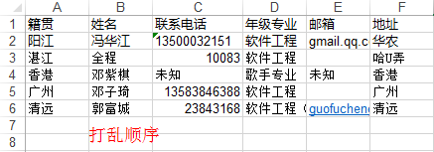导入结果：
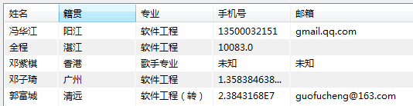

4.2：测试新建分组功能和对应的快捷键，预期实现分组并且能够无限分组。测试结果：结果与预期一致，能够全键盘完成，实现无限分组。结论：UUID的使用使得无限分组变得轻而易举。 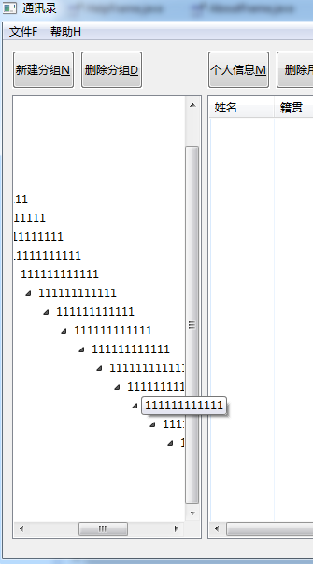

4.3:新建或修改联系人时，输入内容为空时，后台自动把空内容替换为空格。测试结果：
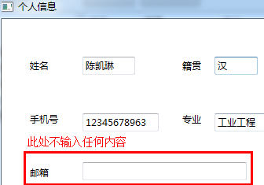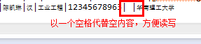

5系统运行界面（不超过2页）

主界面：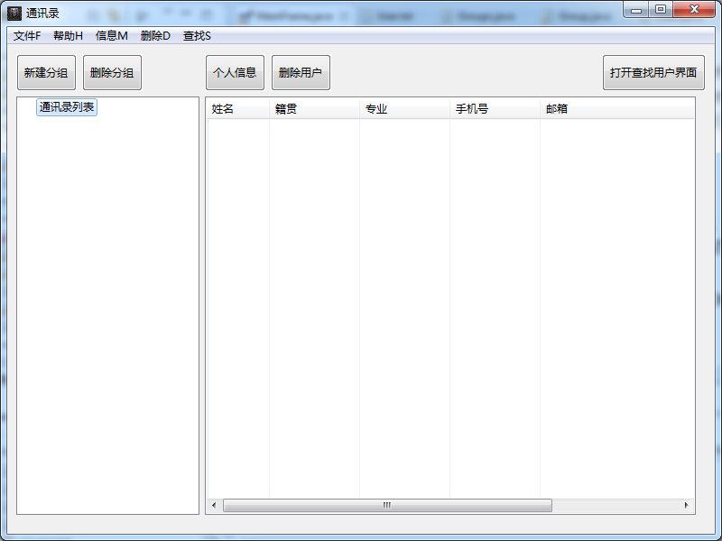
信息界面：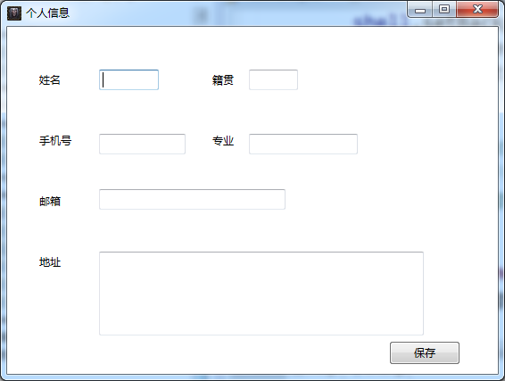
新建分组界面：
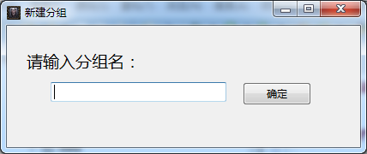
查询界面：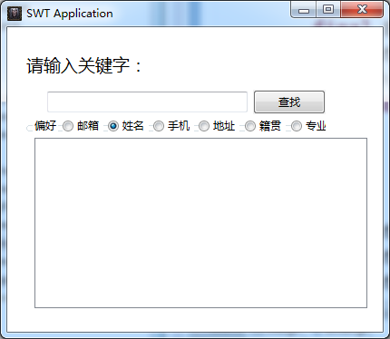

分析界面
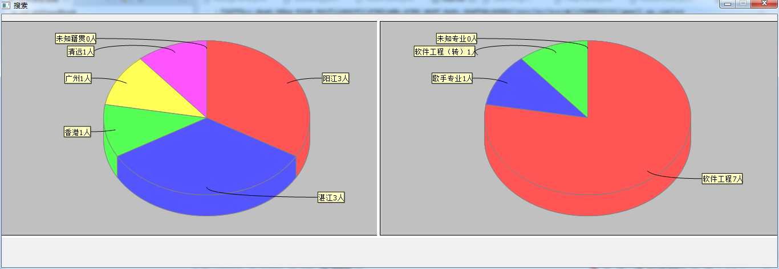
- :总结
冯华江的总结：
在本次课程设计中我的主要担任Models和Controllers的构建。虽然这个程序比较小，但是我还是模仿了MVC的架构来实现。实现的过程中能很明显的感觉到这种模式的便利之处。只要把各个模块的接口定义得好，整合起来非常轻松。但是这次我们在整合过程中还是遇到了不少问题。原因是前端与后台人员沟通太少。主要负责后台的我对前端采用的组件不了解，没有清楚地了解各类组件的功能，因此我在实现Controllers的时候有些地方考虑得不够全面。
例如，分组的信息存储在链表，通过分组类成员parentUuid能很好地表现分组间的逻辑关系，但是我忽略了Tree组件对树结构的描述方式，结果导致组件上无法表达实际的数据关系，而且分组链表也不能与组件建立起联系。不过后来还是找到了解决方法，就是用Group这个模型去继承Tree组件的TreeItem，使整个模型能与界面中的组件建立起联系。
其实MVC架构是很好的利用面向对象的编程方式构建项目的一种方法，特别是数据量很大的时候。利用自定义的抽象数据类专门用来存储各种数据，又另外实现控制器类，把操作与数据独立起来，很好地保证了对数据操作的安全，而且又方便维护，大大提高了开发的效率。
关于git的使用方面，以前也曾经用过，但是当时只是知道几个基本的操作，没有更深层次的了解。这次从一开始就先系统地学习了git更多强大的功能，熟悉更多的操作和用途，一方面是可以方便以后对项目的管理，另一方面，我很清楚git操作不当带来的后果。

全程的总结：
本人的工作是完成Views的部分工作。本程序采用了SWT插件完成大部分的界面工作，因此界面的构建显得更加灵活，能够更高速地完成一部分的工作。
在完成界面的过程中，我遇到了许多难题。
一：工具的选择。上一次课程设计中，我用java1.7中自带的SWING完成界面的构建。我发现用纯代码的形式完成界面是不理智的。经过寻找，我发现了netbeans拥有和VC++6.0相类似的可视化的编程方式。因此一度想要使用netbeans完成工作。但eclipse对我们成员来说更易于使用，跨平台等方面也有我们所需要的优势，因此我们最终选择了eclipse的SWT插件完成工程。
二：需要学习新知识。SWT完全是自学，它的很多函数都和Java自带的不相同。SWT中组件的构建都会有Style，这个Style可以直接决定很多属性。刚开始我不了解这些具体的属性，因此在建立组件后花了很多时间才使组件达到我想要的效果。SWT直接拖拽组件的功能真的很方便，它能够很和谐地完成一个大体框架，能够很快地协调各组件的关联，很快地完成部分代码（例如Listener）。另外许多组件的创建和其中的函数也与swing和awt有所区别。
三：Tree。Tree算是程序界面的核心，主要的组件都是围绕Tree的。创建树可以new Tree，用formToolkit，或者是TreeViewer，这里我选择用formToolkit创建。原因是这种方法已经能够完成工作，并不需要用到更高级的TreeViewer。然后以“一棵树应该只有一个根”的想法固定了Tree组件的根为mainTreeItem，删除全部分组（树的节点）时根也会保留。
树的节点方面，由于后台选择了UUID的方法储存信息，因此每个树节点都应该有一个UUID和一个parent的UUID，因此我需要写一个类继承TreeItem。一开始我是选择了在views文件中建一个子类，但在整合前后台的时候发现子类与models的Group类在一定程度上重复了，如果在这样下去，就会出现一种情况：用户进行一个操作，程序需要同时修改两个内容，这样是不合理的，因此选择用Group继承TreeItem，将子类归为models的内容。另外复写父类的一个函数protected void checkSubclass()，解决继承后会抛异常的问题（这里尚未得知是否有隐患）。
四：Table。本程序的主界面和搜索界面各有一个table，用于显示联系人的信息。双击联系人能够弹出详细信息，可以直接修改。Table用了tableViewer的getTable方法获得，为的是其显示的效果，同时依据老师的建议，table中区分奇数行和偶数行，然后设成不同的背景色。Table的重点在于如何关联其他组件，包括监听器内的函数。另外还有实时刷新的功能是很粗劣的removeAll后直接添加新的元素。这其实并不是我想要的，我觉得这种刷新应该进行一定程度的优化，否则当数据变大时就会出现问题。奈何技术问题，这个想法无法实现。
五：实时刷新。本程序的刷新包括用户操作后，Tree和Table的实时刷新，譬如添加删除分组、联系人时，界面会自动刷新，包括判断用户所选焦点是否允许继续创建分组或者联系人。但刷新的实现方式是很粗暴的，每次都用判断语句以及删除全部元素后重新添加。当数据变大后将会影响用户体验。
六：键盘操作。键盘操作直接把新手画界面的种种问题暴露出来。键盘操作让我发现有时和客户沟通是困难的，也让我发现，写界面的宗旨应该是用户体验第一。
全键盘操作，需要我兼顾用户的计算机操作习惯，比如我要引用很多公用的电脑的操作方式（回车，保存等），这些操作习惯一方面给了我一定的指导，但更多的是我编程的难度提高。
在这种情况下，我需要考虑到每一个快捷键的实现方式，尽量不产生冲突。但还是由于本人的技术问题，很多的快捷键都采用了Alt+相应字母的方式，还有很多应该有回车的地方我没有实现，使得程序的用户体验降到了一个新的级别。
另外的，我在编程过程中多次修改了后台的类，这可以说是一个大错误。虽然我在这个过程中也学到新东西，对我自己的工作也有所帮助，但我应该遵循MVC的规则才能更好地完成这个项目。
在这次课程设计中我学到了很多新的知识，特别是git的使用，让我发现了一个新的世界和一条可能的发展道路，感谢老师和助教的指导！我必将在java的大路上努力前进。

陈锴林的总结：
本人是和全程同学一起完成Views的部分工作。
刚刚开始看老师的课程设计的时候第一问题就是git是什么？从上大学到现在我们讲过的东西里面都没有印象有这个东西。在经过自己查看资料以及与组员沟通交流之后才明白是一个版本控制以及软件开发的一个平台工具。刚刚开始在使用和安装git的时候只是单纯的搜教程和去了解一些能用的命令，但是在开发的过程中和别人交流我发现有些人是使用eclipse的git插件，而我们是使用git bash用命令行来操作的。让我知道了原来eclipse的好多插件我都还是不了解，有些甚至都没有听过。
由于自己很少去了解一些课外的东西，所以在本次开发中的施展空间不算很大。完成了一些基本的一些功能，例如整体界面以及部分按键的功能以及图表的制作等等。主要是和两位同学的合作中打开自己的视野，学习新的知识。
在和全程同学讨论如何做界面的时候，当时还不知道eclipse有swing开发图形界面工具这样类似的插件，于是当时我想不如用NetBeans里面的开发界面的拖件，但是后来考虑到NetBeans的开发经验不足以及不了解开发出来的可视化界面和eclipse的兼容性我们还是尝试尽量统一用eclipse开发。后来在自己查资料和讨论和别人的提醒下我们寻找并发现安装了eclipse的swing开发图形界面工具插件。这使得在开发界面上的工作量大大减少了，而且方便了很多，易于修改，这充分体现了Java面向对象的好处。
在开发的过程中我向两位同学学到了不少知识，算是接触到了一个比较系统的开发方式。了解了我们所使用的MVC构架；了解和接触了uuid，并且尝到了使用uuid这种识别码在无限分组以及操作我们通讯录Tree时候的好处，解决了我们之前纠结的很多问题。通过这次课程设计我深深的认识到了自己知识的局限性以及自己的不足，这次课程设计打开了自己的视野学到了很多知识。也让自己明确了努力的方向不能知识局限在老师教过的东西，也知道了不能光看书不实践。最后，感谢老师、助教和两位同学的指导。

